ĐỀ KIỂM TRA HỌC KỲ I – NĂM HỌC: 2014 - 2015
MÔN: LÝ – KHỐI 11
Thời gian làm bài: 45 phút


Họ và tên học sinh: ……………………………………………….Lớp – Mã số: …………………..

Bài 1: (1điểm) Nêu đặc điểm của vectơ cường độ điện trường do 1 điện tích điểm đặt trong môi trường có hằng số điện môi ε gây ra tại 1 điểm?
Bài 2: (1điểm) Cường độ dòng điện là gì? Viết và giải thích công thức tính cường độ dòng điện?
Bài 3: (1 điểm) Công suất toả nhiệt của vật dẫn khi có dòng điện chạy qua: nêu ý nghĩa và công thức tính công suất toả nhiệt?
Bài 4: (1điểm) Trên tụ điện thứ nhất có ghi: 250V - 30μF, trên tụ thứ 2 ghi: 400V - 50μF. Khi ghép 2 tụ này song song:
a. Có thể đặt vào bộ tụ hiệu điện thế lớn nhất là bao nhiêu?
b. Tìm điện tích của bộ tụ lúc đó?
Bài 5: (1điểm) Hai quả cầu nhỏ tích điện q₁= -8C; q₂=4C đặt trong không khí. Cho chúng tiếp xúc nhau rồi đưa về vị trí ban đầu cách nhau 6cm thì lực tương tác điện có độ lớn là bao nhiêu? Lực tương tác là lực hút hay lực đẩy? Tại sao?
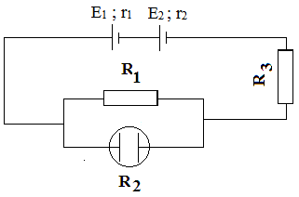
Bài 6: (1,5điểm) Cho hai điện tích điểm q₁=1,6.10⁻⁹C và q₂=6,4.10⁻⁹C lần lượt đặt tại hai điểm A và B cách nhau 12cm trong môi trường dầu có hằng số điện môi bằng 2. Tính độ lớn cường độ điện trường tổng hợp do q₁ và q₂ gây ra tại M, khi M là trung điểm AB?
Bài 7: (2điểm) Cho mạch điện như hình vẽ:
R₁= 12, R₂=8 là bình điện phân dung dịch CuSO₄ có anốt làm bằng đồng.(A_{Cu}=64, n_{Cu}=2 ); R₃= 6,2; E₁=9 V; r₁= 1; E₂=12 V; r₂= 2
- Tìm cường độ dòng điện mạch chính?
- Tìm thời gian để thu được 2,16 g đồng ở catốt ?
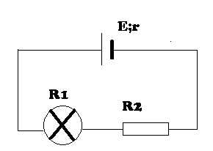Bài 8: (1,5điểm)
Một nguồn điện có E =10V, r =1, R₁(4V-4W); R₂ là một biến trở.
a. Khi R₂=5.Tìm độ sáng đèn
b. Tính điện trở mạch ngoài để công suất mạch ngoài cực đại. Tính giá trị công suất này?

Hết

HƯỚNG DẪN CHẤM KT HKI MÔN LÝ KHỐI 11 NĂM HỌC: 2014 - 1015

Bài |  | Điểm | Lưu ý khi chấm
Bài 1 | - Điểm đặt và phương  - Chiều  - Công thức | 0.25  0.5  0.25
Bài 2 | - Định nghĩa  - Công thức  - Giải thích | 0.25  0.5  0.25
Bài 3 | - Đặc trưng cho tốc độ toả nhiệt của vật dẫn  - Được xác định bằng nhiệt lượng toả ra ở vật dẫn trong 1 đơn vị thời gian  - Công thức | 0.25  0.5  0.25
Bài 4 | - Ghép song song: U₁ = U₂  ⇒ U_{bMax} = U_{1gh} = 250V  - C_{b} = C₁ + C₂ = 30 + 50 = 80μF  - Q_{b} = C_{b}.U_{b} = 80.250 = 20.000μC | 0.25  0.25  0.25  0.25
Bài 5 | 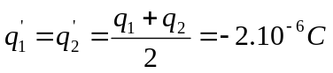  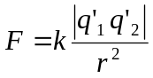  F=10N  Lực đẩy vì q₁’ và q’₂ cùng dấu | 0,25  0,25  0,25  0,25
Bài 6 | 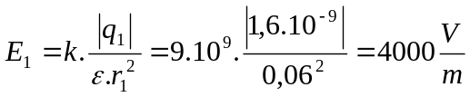  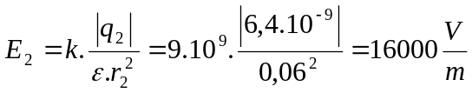  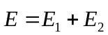  Vẽ 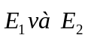  Ta thấy 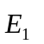 ngược chiều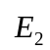  Nên 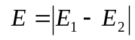  =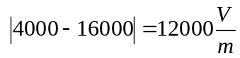 | 0,25  0,25  0,25  0,25  0,25  0,25 | Vẽ sai hình không tính điểm phần sau  Tính sai độ lớn E₁ và E₂ ghi đúng 2 công thức cho 0,25 đ
Bài 7 | 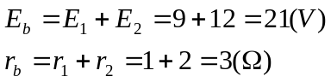  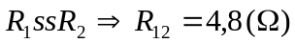  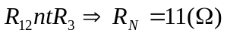  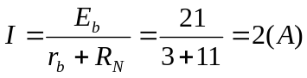  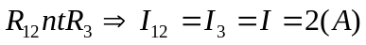  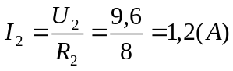  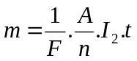  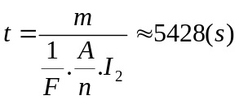 | 0,25  0,25  0,25  0,25  0,25  0,25  0,25  0,25
Bài 8 | a)R₂=4  R_{N=}9  I₂=I_{đm}=1A : đèn sáng bình thường  b) 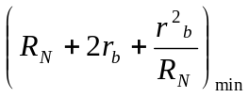  R_{N} = r = 1  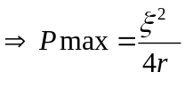 | 0,25  0,25  0,25  0,25  0,25  0,25

* Sai hoặc thiếu 1 đơn vị trừ 0,25đ; tối đa trừ 0,5đ cho cả bài.

MA TRẬN ĐỀ KIỂM TRA HỌC KỲ 1 (2014-2015)
Môn: Vật lí lớp 11 (CB) THPT
Thời gian: 45 phút
Phạm vi kiểm tra: Chương I, II, III: Tĩnh điện, dòng điện không đổi, dòng điện trong các môi trường
Cấp độ  Tên chủ đề | Nhận biết | Thông hiểu | Vận dụng
Cấp độ  Tên chủ đề | Nhận biết | Thông hiểu | Cấp độ thấp | Cấp độ cao
Tĩnh điện | - Nêu và hiểu rõ được định luật Coulomb, định luật bảo toàn điện tích.  - Nắm được cấu tạo về mặt điện của nguyên tử.  - Nêu được định nghĩa cường độ điện trường.  - Nêu được tụ điện là gì, điện dung tụ điện là gì? | - Hiểu được điện tích nguyên tố là gì và nội dung thuyết Electron.  - Hiểu được đặc điểm của cường độ điện trương do điện tích điểm gây ra.  - Công thức định nghĩa điện dung và đơn vị. | - Áp dụng được định luật Coulomb và định luật bảo toàn điện tích.  - Xác định được cường độ điện trường của 1 điện tích điểm. | - Xác định được cường độ điện trường (đơn giản) của 2 điện tích điểm.  - Tính được điện dung, điện tích bộ tụ và mỗi tụ.
Số câu: 4  4,5 điểm = 45% TSĐ | Số câu: 2 x 1/2  Số điểm: 2 x 0,5 | Số câu: 2 x 1/2  Số điểm: 2 x 0,5 | Số câu: 1  Số điểm: 1 | Số câu: 2x1/2  Số điểm: 1,5
- Dòng điện không đổi và nguồn điện.  - Định luật Ohm cho đoạn mạch và định luật Ohm cho toàn mạch. | - Định nghĩa và viết được biểu thức cường độ dòng điện.  - Nêu được nguồn điện là gì và cấu tạo của nguồn điện. Nêu được suất điện động của nguồn điện là gì, viết được công thức định nghĩa suất điện động. | - Nêu được dòng điện không đổi là gì.  Viết được công thức cường độ dòng điện không đổi.  - Hiểu được các đại lượng trong công thức tính suất điện động và đơn vị suất điện đông. | - Xác định được cường độ dòng điên qua mạch và qua mỗi phần tử mạch điện, xác định được điện áp giữa 2 đầu đoạn mạch.  - Tính được công suất, hiệu suất nguồn. Tính được công suất hao phí, công suất mạch, công suất của mỗi phần tử mạch điện. | - Xác định được số nguồn.  - Xác định được độ sáng của đèn trong mạch.  - Xác định được sự thay đổi độ sáng của đèn và của hiệu suất theo biến trở.  - Xác định được điều kiện cực đại của công suất.
Số câu: 2,5  4 điểm = 40% TSĐ | Số câu: 1/2  Số điểm: 0,5 | Số câu: 1/2  Số điểm: 0,5 | Số câu: 1/2  Số điểm: 1,5 | Số câu: 2x1/2  Số điểm: 1,5
Dòng điện trong các môi trường | - Nêu được bản chất của dòng điện trong kim loại.  - Nêu được bản chất của dòng điện trong chất điện phân.  - Nêu được bản chất của dòng điện trong bán dẫn. | - Giải thích được: Vì sao kim loại dẫn điện tốt? Vì sao các kim loại khác nhau dẫn điện khác nhau? Nguyên nhân gây ra điện trở của kim loại. Vì sao điện trở kim loại tăng khi nhiệt độ tăng?  - Nêu được nội dung các định luật Faraday -> rút ra được công thức tính khối chất được giải phóng.  - Hiểu được vì sao chất bán dẫn trở thành dẫn điện? Bản chất dòng điện trong chất bán dẫn là gì? | - Xác định được khối lượng chất được giải phóng ở bình điện phân với dương cực tan trong mạch điện.
Số câu: 1,5  1,5 điểm = 15% TSĐ | Số câu: 1/2  Số điểm: 0,5 | Số câu: 1/2  Số điểm: 0,5 | Số câu: 1/2  Số điểm: 0,5
Tổng số câu: 8  Tổng số điểm: 10 | Số câu: 4x1/2  Số điểm: 2  Tỷ lệ: 20% | Số câu: 4x1/2  Số điểm: 2  Tỷ lệ: 20% | Số câu: 1 + 1  Số điểm: 3  Tỷ lệ: 20% | Số câu: 1+1  Số điểm: 3  Tỷ lệ: 30%

